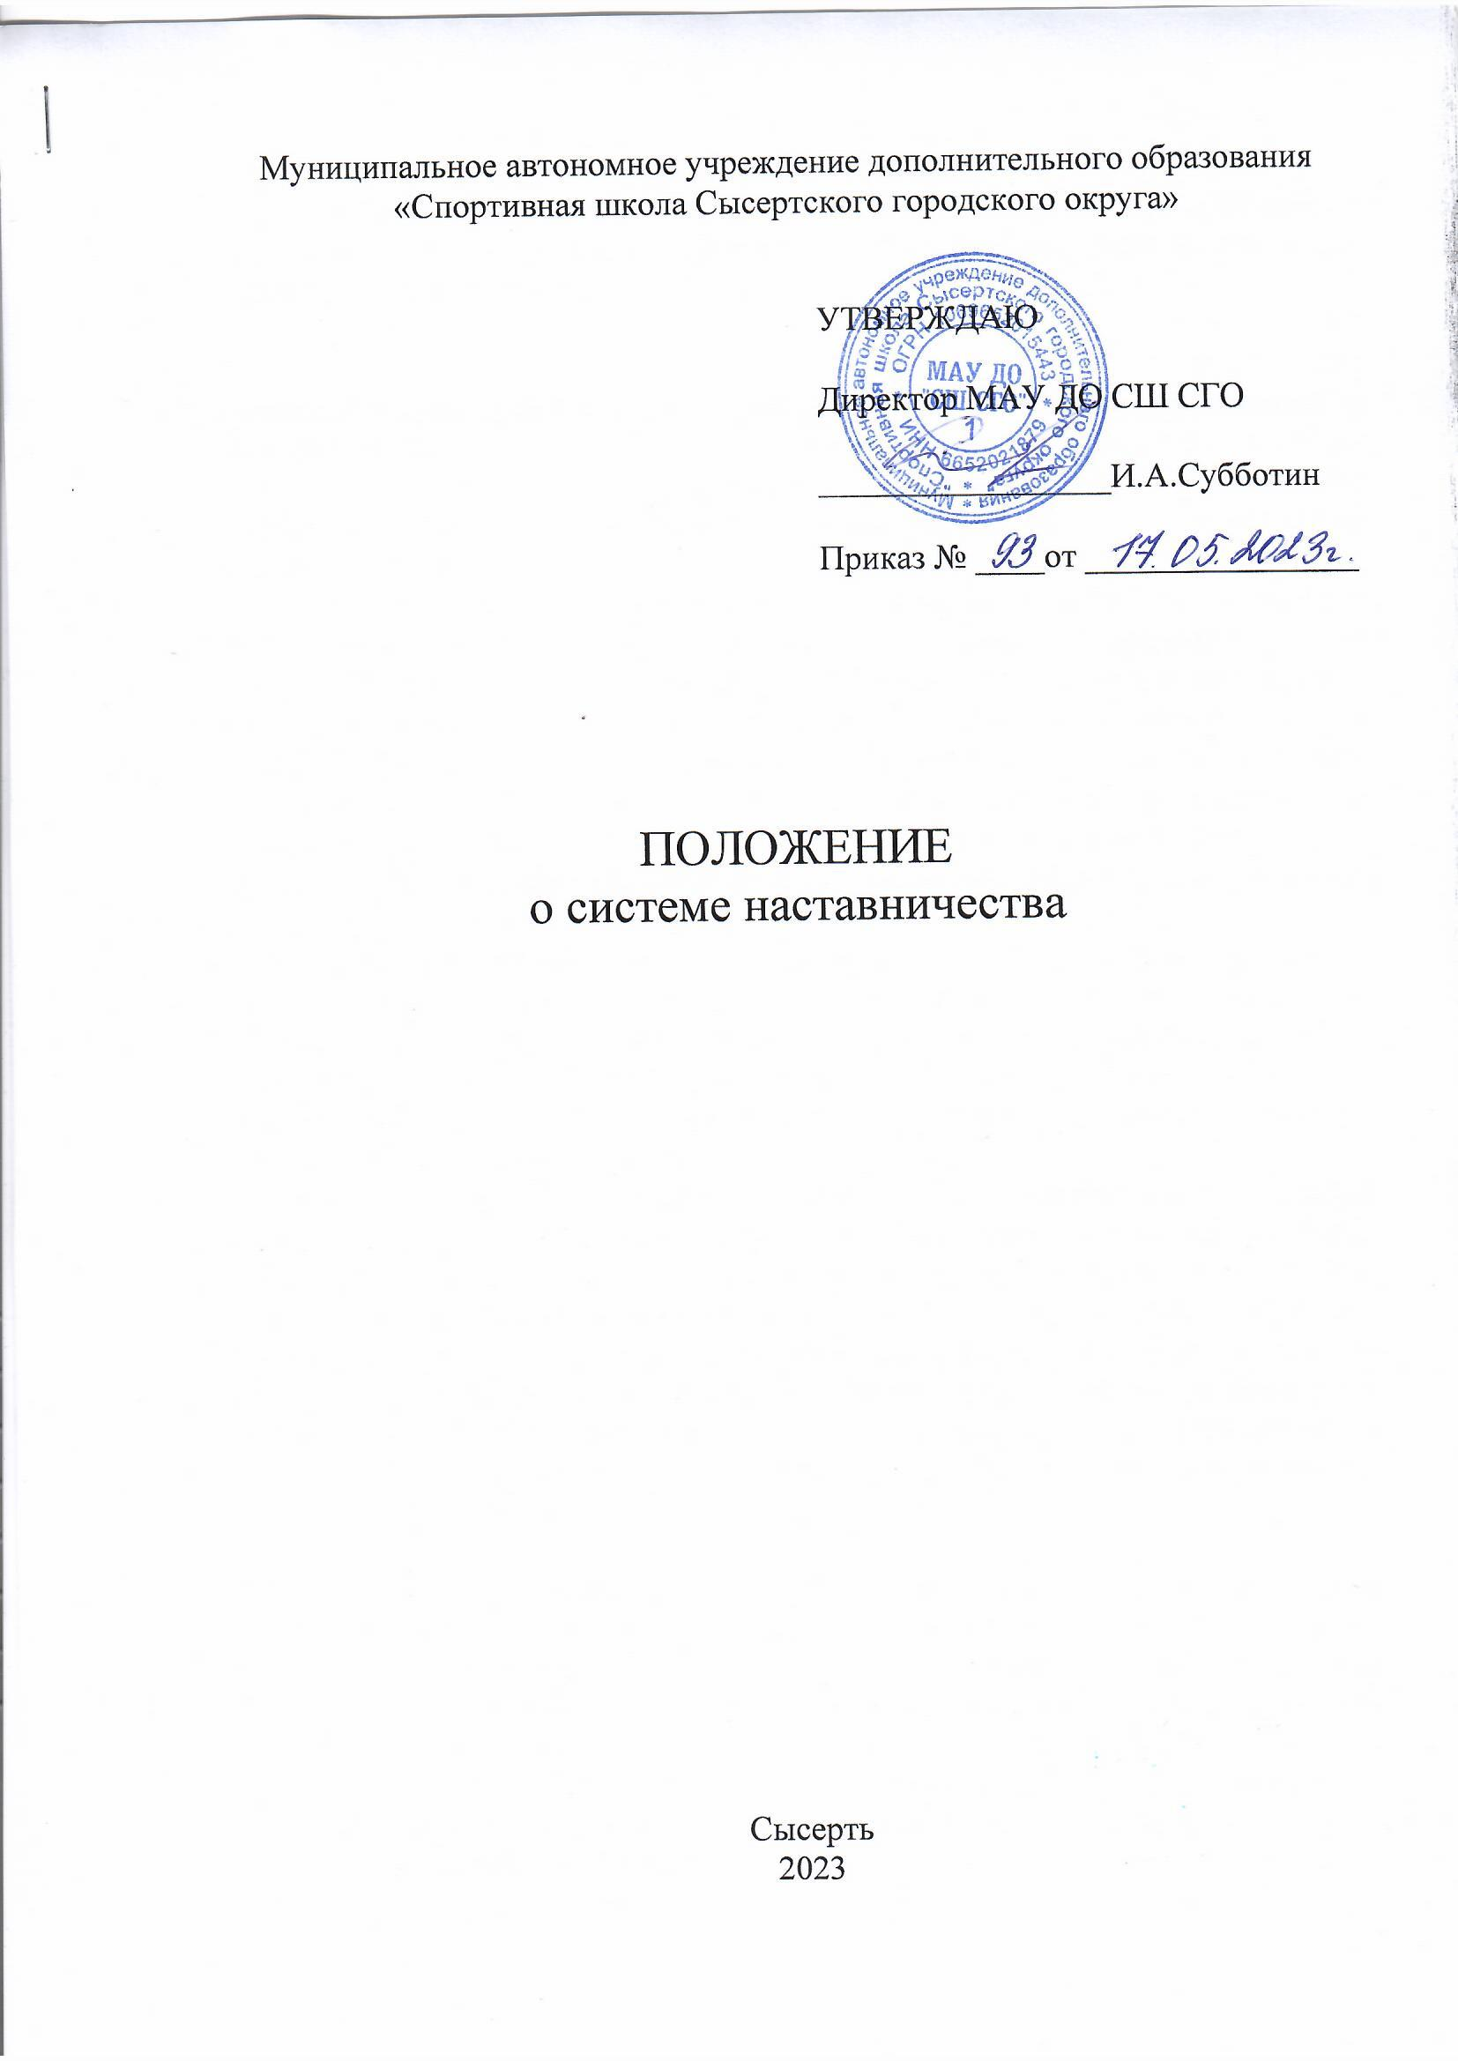

# Актуальность разработки системы наставничества

Поддержка молодых специалистов, а также вновь прибывших специалистов в конкретное образовательное учреждение – одна из ключевых задач образовательной организации.

Сегодня нужен профессионально-компетентный, самостоятельно мыслящий педагог, психологически и технологически готовый к реализации гуманистических ценностей на практике, к осмысленному включению в инновационные процессы. Овладение специальностью представляет собой достаточно длительный процесс, предполагающий становление профессиональных компетенций и формирование профессионально значимых качеств.

Начинающие педагоги слабо представляют себе повседневную педагогическую практику. Новые требования предъявляет и Профессиональный стандарт педагога. Начинающим педагогам необходима профессиональная помощь в овладении педагогическим мастерством, в освоении функциональных обязанностей. Необходимо создавать ситуацию успешности работы молодого учителя, способствовать развитию его личности на основе диагностической информации о динамике роста его профессионализма, способствовать формированию индивидуального стиля его деятельности.

Профессиональная помощь необходима не только молодым, начинающим педагогам, но и вновь прибывшим в конкретное образовательное учреждение. Нужно помочь им адаптироваться в новых условиях, ознакомить их с документацией, которую им необходимо разрабатывать и вести в данном учреждении, а также оказывать методическую помощь в работе.

Решению этих стратегических задач будет способствовать создание гибкой и мобильной системы наставничества, способной оптимизировать процесс профессионального становления молодого и вновь прибывшего педагога, сформировать у них мотивацию к самосовершенствованию, саморазвитию, самореализации. В этой системе должна быть отражена жизненная необходимость молодого специалиста и вновь прибывшего специалиста получить поддержку опытных педагогов-наставников, которые готовы оказать им теоретическую и практическую помощь на рабочем месте, повысить их профессиональную компетентность.

1. **Методологические основы и ключевые положения системы наставничества Наставник** – участник персонализированной программы наставничества,

имеющий измеримые позитивные результаты профессиональной деятельности, готовый и способный организовать индивидуальную траекторию профессионального развития наставляемого на основе его профессиональных затруднений, также обладающий опытом и навыками, необходимыми для стимуляции и поддержки процессов самореализации и самосовершенствования наставляемого.

**Наставляемый** – участник персонализированной программы наставничества, который через взаимодействие с наставником и при его помощи и поддержке приобретает новый опыт, развивает необходимые навыки и компетенции, добивается предсказуемых результатов, преодолевая тем самым свои профессиональные затруднения. Наставляемый является активным субъектом собственного непрерывного личностного и профессионального роста, который формулирует образовательный заказ системе повышения квалификации и институту наставничества на основе осмысления собственных образовательных запросов, профессиональных затруднений и желаемого образа самого себя как профессионала (*молодой педагог*, только пришедший в профессию; *опытный педагог, испытывающий потребность* в освоении новой технологии или приобретении новых навыков; *новый педагог в коллективе*; педагог, имеющий непедагогическое профильное образование).

Важнейшей особенностью системы наставничества является то, что она носит **точечный, индивидуализированный и персонализированный характер**, ориентирована на конкретного педагога и призвана решать в первую очередь его личностные, профессиональные и социальные проблемы, имеет гибкую структуру учета особенностей преодоления затруднений наставляемого и интенсивность решения тех или иных запросов (наставник и наставляемый самостоятельно решают, сколько времени потратить на изучение тех или иных вопросов и какая глубина их проработки нужна).

**Характерными особенностями** системы наставничества являются:

* субъект-субъектное взаимодействие наставника и наставляемого;
* личностно-ориентированная направленность;
* опора на лучший отечественный и зарубежный опыт наставничества педагогов с учетом государственной политики в сфере образования;
* направленность на оказание всесторонней помощи педагогическим работникам посредством разнообразных форм и видов наставничества.

# Цель и задачи системы наставничества

**Цель** – **создание** системы правовых, организационно-педагогических, учебно-методических, управленческих, финансовых **условий и механизмов развития наставничества** в образовательных организациях для обеспечения непрерывного профессионального роста и профессионального самоопределения педагогических работников, самореализации и закрепления в профессии, включая молодых/начинающих педагогов.

# Задачи:

1. Ускорение процесса профессионального становления, оказание помощи в профессиональной адаптации наставляемому, в отношении которого осуществляется наставничество.
2. Выработка у наставляемых высоких профессиональных и моральных качеств, добросовестности, дисциплинированности, сознательного и творческого отношения к делу, способности самостоятельно, качественно и ответственно выполнять должностные обязанности.
3. Оценка профессиональных знаний и навыков наставляемых исходя из результатов исполнения возложенных на них должностных обязанностей, а также осуществление мероприятий, предусмотренных индивидуальными планами обучения.
4. Адаптация обучаемых к корпоративной культуре, усвоение традиций и правил поведения в образовательной организации.
5. Оказание моральной и психологической поддержки наставляемому в преодолении профессиональных трудностей, возникших при выполнении должностных обязанностей.
6. Содействие наставляемому в освоении эффективных форм и методов взаимодействия с коллегами и учащимися, развитии способности самостоятельно повышать свой профессиональный уровень.

Система наставничества основывается на следующих **принципах**:

* *принцип добровольности, соблюдения прав и свобод, равенства педагогов* предполагает приоритет и уважение интересов личности и личностного развития педагогов, добровольность их участия в наставнической деятельности, признание равного социального статуса педагогических работников, независимо от ролевой позиции в системе наставничества;
* *принцип индивидуализации и персонализации* направлен на признание способности личности к саморазвитию в качестве естественной, изначально присущей человеку потребности и возможности; на сохранение индивидуальных приоритетов в формировании наставляемым собственной траектории развития;
* *принцип вариативности* предполагает возможность выбирать наиболее подходящие для конкретных условий формы и виды наставничества;

# Применяемые модели наставничества

Основной моделью наставничества является взаимодействие «один на один». Данная форма предполагает взаимодействие молодого специалиста (при опыте работы от 0 до 3 лет) или нового сотрудника (при смене места работы) с опытным и располагающим ресурсами и навыками педагогом, оказывающим первому разностороннюю поддержку.

Разновидностью этой модели является ситуационное наставничество, подразумевающее предоставление наставником необходимой помощи всякий раз, когда подопечный нуждается в указаниях и рекомендациях. Как правило, роль наставника состоит в том, чтобы обеспечить немедленное реагирование на ту или иную ситуацию, значимую для его подопечного.

Краткосрочное или целеполагающее наставничество. Наставник и подопечный встречаются по заранее установленному графику для постановки конкретных целей, ориентированных на определенные краткосрочные результаты. Подопечный должен приложить определенные усилия, чтобы проявить себя в период между встречами и достичь поставленных целей.

Саморегулируемое наставничество подразумевает совершенно иной подход. Основное отличие данной модели от традиционной состоит в том,

что ни наставники, ни их подопечные не подбираются специально, а опытные сотрудники добровольно выдвигают себя в список наставников. При этом сотрудник, нуждающийся в наставнике, может выбирать для себя того, кто, по его мнению, может оказать лучшую помощь и поддержку, более совместим с ним.

Модель реверсивного наставничества предполагает вовлечение всего персонала на всех уровнях организации независимо от возраста и положения. Нередко старшие сотрудники испытывают трудности, когда им приходится осваивать новые технологии и приемы работы. Подобно традиционному наставничеству, эта модель предполагает взаимодействие между двумя сотрудниками. При этом опытный, высококвалифицированный профессионал, старший по возрасту, опыту или позиции, становится подопечным младшего по этим параметрам сотрудника, который считается его наставником по вопросам новых тенденций, технологий и т.д.

# Механизм управления системой

**Общие руководство** и контроль за организацией и реализацией системы наставничества осуществляет директор МАУ ДО СШ СГО.

Ответственное лицо - **куратор** реализации программ наставничества, который назначается директором из числа заместителей.

# Куратор реализации программ наставничества:

* своевременно (не менее одного раза в год) актуализирует информацию о наличии в образовательной организации педагогов, которых необходимо включить в наставническую деятельность в качестве наставляемых;
* организовывает разработку персонализированных программ наставничества;
* осуществляет мониторинг эффективности и результативности системы (целевой модели) наставничества, формирует итоговый аналитический отчет по внедрению системы (целевой модели) наставничества;
* осуществляет координацию деятельности по наставничеству с ответственными и неформальными представителями региональной системы наставничества, с сетевыми педагогическими сообществами;
* принимает (совместно с системным администратором) участие в наполнении рубрики «Наставничество» на официальном сайте общеобразовательной организации различной информацией (событийная, новостная, методическая, правовая и пр.);
* инициирует публичные мероприятия по популяризации системы наставничества педагогических работников и др.

Куратор реализации программ наставничества работает в тесном взаимодействии с первичной профсоюзной организацией, комиссией по зарплате и нормированию труда.

**Основное взаимодействие между участниками**: «опытный педагог – молодой специалист», классический вариант поддержки для приобретения молодым специалистом необходимых профессиональных навыков (организационных, коммуникационных) и закрепления на месте работы.

Основными принципами работы с молодыми и вновь прибывшими специалистами являются:

*Обязательность* - проведение работы с каждым специалистом, приступившим к работе в учреждении вне зависимости от должности и

направления деятельности.

*Индивидуальность* - выбор форм и видов работы со специалистом, которые определяются требованиями должности, рабочим местом в соответствии с уровнем профессионального развития.

*Эффективность* - обязательная периодическая оценка результатов адаптации, развития специалиста и соответствия форм работы уровню его потенциала.

# Требования, предъявляемые к наставнику:

-знать требования законодательства в сфере образования, ведомственных нормативных актов, определяющих права и обязанности молодого и вновь прибывшего специалиста по занимаемой должности;

-разрабатывать совместно с молодым специалистом план профессионального становления последнего с учетом уровня его педагогической, методической и профессиональной подготовки по реализуемой образовательной программе;

-вводить в должность (знакомить с основными обязанностями, требованиями, предъявляемыми к педагогу, правилами внутреннего трудового распорядка, охраны труда и техники безопасности);

-проводить необходимое обучение;

-контролировать и оценивать самостоятельное проведение молодым специалистом учебных занятий;

-разрабатывать совместно с молодым специалистом план профессионального становления;

-давать конкретные задания с определенным сроком их выполнения;

* контролировать работу, оказывать необходимую помощь;

-оказывать молодому специалисту индивидуальную помощь в овладении педагогической профессией, практическими приемами и способами качественного проведения занятий, выявлять и совместно устранять допущенные ошибки;

-личным примером развивать положительные качества молодого специалиста, корректировать его поведение, привлекать к участию в общественной жизни коллектива, содействовать развитию общекультурного и профессионального кругозора;

-участвовать в обсуждении вопросов, связанных с педагогической и общественной деятельностью молодого специалиста, вносить предложения о его поощрении или применении мер воспитательного и дисциплинарного воздействия;

-периодически докладывать директору о процессе адаптации молодого специалиста, результатах его труда;

-подводить итоги профессиональной адаптации молодого специалиста с предложениями по дальнейшей работе молодого специалиста.

# Требования к молодому специалисту:

* изучать нормативные документы, определяющие его служебную деятельность, структуру, особенности деятельности учреждения и функциональные обязанности по занимаемой должности;
* выполнять план профессионального становления в установленные сроки;
* постоянно работать над повышением профессионального мастерства, овладевать практическими навыками по занимаемой должности;
* учиться у наставника передовым методам и формам работы, правильно строить свои взаимоотношения с ним;
* совершенствовать свой общеобразовательный и культурный уровень;
* периодически отчитываться о своей работе перед наставником и директором.

**Формы и методы работы с молодыми и новыми специалистами**: беседы; собеседования; тренинговые занятия; встречи с опытными педагогами; открытые занятия; тематические педсоветы, семинары; методические консультации; посещение и взаимопосещение учебно–тренировочных занятий; анкетирование, тестирование; участие в различных очных и дистанционных мероприятиях; прохождение курсов повышения квалификации.

# Ожидаемые результаты внедрения и реализации системы наставничества педагогических работников

В результате внедрения и реализации системы наставничества будет создана эффективная среда наставничества, включающая:

* непрерывный профессиональный рост, личностное развитие и самореализацию педагогических работников;
* рост числа закрепившихся в профессии молодых/начинающих педагогов;
* развитие профессиональных перспектив педагогов старшего возраста в условиях цифровизации образования;
* методическое сопровождение системы наставничества образовательной организации;
* цифровую информационно-коммуникативную среду наставничества;
* обмен инновационным опытом в сфере практик наставничества педагогических работников.

Для оценки эффективности наставнической деятельности проводится **мониторинг, состоящий из двух этапов.**

1. **Мониторинг процесса реализации персонализированной программы наставничества**, который оценивает:

* результативность реализации персонализированной программы наставничества;
* эффективность реализации образовательных и соревновательных проектов совместно с наставляемым;
* процент обучающихся наставляемого, успешно освоивших программу;
* процент сохранности контингента учащихся;
* динамику участия обучающихся в соревнованиях;
* социально-профессиональную активность наставляемого.

# Мониторинг влияния персонализированной программы наставничества на всех ее участников.

Результатом успешной реализации персонализированной программы наставничества является следующее:

* улучшение образовательных результатов и у наставляемого, и у наставника;
* повышение уровня мотивированности и осознанности наставляемых в вопросах саморазвития и профессионального самообразования;
* степень включенности наставляемого в инновационную деятельность ;
* качество и темпы адаптации молодого/менее опытного/сменившего место работы специалиста на новом месте работы;
* увеличение числа педагогов, планирующих стать наставниками и наставляемыми в ближайшем будущем.